**PERANCANGAN KOMUNIKASI VISUAL PROMOSI**

**KUE SURI SEBAGAI MAKANAN KHAS KOTA PALEMBANG**

**Tata Auliya Hegar1 Mukhsin Patriansah 2 Yosef Yulius 3**

*1,2,3 Program Studi Desain Komunikasi Visual, Fakultas Ilmu Pemerintahan dan Budaya*

*3)Universitas Indo Global Mandiri*

*Jl. Jend. Sudirman No.62 Km.4, 20 ilir, Kota Palembang*

# *Email:* [*tataaulia2014@gmail.com*](mailto:tataaulia2014@gmail.com)

|  |  |  |
| --- | --- | --- |
| *Received:* 12 Agustus 2023 | *Revised:* 9 November 2023 | *Accepted:* 4 Desember 2023 |

**ABSTRAK:** Kota Palembang Merupakan salah satu kota yang memiliki banyak sejarah budaya dan makanan tradisionalnya. Sebagai Ibu kota dari Sumatera Selatan, Palembang memiliki makanan tradisional dengan rasa yang gurih, pedas, segar sampai manis yang sayang untuk dilewatkan. Dilihat dari segi kondisi Geografis, Kota Palembang terbelah oleh Sungai Musi menjadi dua bagian besar disebut Seberang Ulu dan Seberang Ilir. Kue suri adalah salah satu jajanan tradisonal yang sudah ada sejak tahun 80 an. Kajian utama pada penelitian ini dititikan pada identifikasi, analisis dan perancangan pada karya desain pacakaging kue suri, dan media pendukung lainnya. Paada perancangan Promosi ini menggunakan metode perancangan main media, pre-media, dan lainnya. Data tersebut kemudian diindentifikasi dan dianalisis menggunakan metode *Design Thinking* yang diintepretasikan sesuai teks dan konteksnya. Perancangan Komunikasi visual kue suri sebagai jajanan khas Kota Palembang yang merupakan bagian pada dalam pembahasan perancangan ini. Perancangan ini bertujuan mengajak para remaja dan masyarakat Kota Palembang agar melestarikan kearifan lokal dari kue suri Khas Kota Palembang ini.

**Kata Kunci**:makanan Tradisonal, Kue Suri , Promosi, makanan Khas Kota Palembang.

***Abstract:*** *Palembang City is one of the cities that has a lot of cultural history and traditional snacks. As the capital city of South Sumatra, Palembang has traditional food with savory, spicy, fresh to sweet flavors that are not to be missed. In terms of geographical conditions, Palembang City is divided by the Musi River into two large parts called Seberang Ulu and Seberang Ilir. Kue suri is one of the traditional snacks that has been around since the 80s. The main study in this study is focused on identification, analysis and design on the design work of pacakaging suri cakes, and other supporting media. This Promotion design uses the main media, pre-media, and other design methods. The data is then identified and analyzed using the Design Thinking method which is interpreted according to the text and context. Design Visual communication of suri cakes as a typical snack of Palembang City which is part of this design discussion. This design aims to invite teenagers and the people of Palembang City to preserve the local wisdom of this Palembang City suri cake.*

**Keywords** : *Traditional food, Kue Suri, Promotion, Palembang City Specialties*

# PENDAHULUAN

Kota Palembang merupakan kota tertua di Indonesia berumur setidaknya 1337 tahun jika berdasarkan prasasti Sriwijaya yang dikenal sebagai prasasti Kedudukan Bukit. Secara topografi kota ini di susun oleh sungai musi yang terdiri dari ilir dan ulu dahulunya, Pada masa lampau banyak pedagang yang berasal dari Tiongkok dan Timur Tengah, India dan bangsa Melayu yang datang untuk melakukan bisnis di Palembang yang kemudian menetap dan berakulturasi dengan masyarakat Melayu setempat. Selain itu pada masa saat ini Palembang juga menjadi kota tujuan dari para perantau seperti dari Jawa, Kalimantan, Madura, dan lain-lain yang kemudian tinggal dan menetap disana. Hal inilah yang memberikan pengkayaan terhadap kuliner Palembang, yang merupakan perpaduan dari berbagai suku ataupun bangsa asing yang datang ke Palembang dan beradaptasi dengan citarasa masyarakat lokal.

Kota Palembang merupakan kota yang memiliki pengaruh dari tiga budaya, yaitu Tionghoa, Melayu dan Timur tengah, karena menjadi persinggahan dari para pedagang asing yang kemudian menetap dan erakulturasi dengan budaya lokal (Patriansyah & Hariansyah, 2018). Sebagai Ibu kota dari Sumatera Selatan, Palembang memiliki makanan tradisional dengan rasa yang gurih, pedas, segar sampai manis yang sayang untuk di lewatkan. Di lihat dari segi kondisi Geografis, Kota Palembang terbelah oleh Sungai Musi menjadi dua bagian besar disebut Seberang Ulu dan Seberang Ilir. Kota Palembang mempunyai 108 anak sungai. Terdapat 4 sungai besar yang melintasi Kota Palembang. Sungai Musi adalah sungai terbesar dengan lebar rata-rata 504 meter (lebar terpanjang 1.350 meter berada disekitar Pulau Kemaro, dan lebar terpendek 250 meter berlokasi di sekitar Jembatan Musi II). Ketiga sungai besar lainnya adalah Sungai Komering dengan lebar rata-rata 236 meter; Sungai Ogan dengan lebar rata- rata 211 meter, dan Sungai Keramasan dengan lebar rata-rata 103 meter.

Adapun kuliner Kota Palembang yang masih menunjukkan eksistensi sebagai identitas dari budayanya. Di mana Makanan tradisional khas dari Sumatera Selatan ini tersebar di beberapa kota dan kabupaten, di antaranya adalah kemplang, pempek, lakso, kue kojo, kue maksuba, mie celor, tempoyak, kue jongkong dan masih banyak lagi ragamnya), Kuliner Palembang juga memiliki berbagai ragam kuliner yang di pengaruhi oleh negara lain seperti Arab, Cina, India dan Melayu. (R Inderawati, 2021: 630). Terdapat berbagai jenis makanan khas tradisional Kota Palembang yang kaya akan nilai seni, nilai budaya, nilai ekonomis. Salah satunya adalah kue Suri khas Kota Palembang.

Kue suri sebenarnya mirip dengan kue lain, termasuk pula dengan bika ambon dari Medan, bahkan karena bika ambon lebih terkenal, bolu ini bisa juga disebut sebagai bika ambon-nya Palembang. Sama halnya dengan kue-kue lain di luar sana, bentuk awal dari kue bolu suri adalah bulat dengan bolong tangah jika di potong maka akan terlihat tekstur kue suri yang seperti sisir (suri) karena memang cara pegolahannya ada bahan yang membuat tekstur kue tersebut jika di potong bentuk potongan-potongannya seperti sisir. Kue suri ini dapat dijadikan makanan khas Palembang apabila kemasan dan tampilan visual dari Kue suri ini di rancang dengan konsep yang menarik dengan signifikan dan mampu meningkatkan perekonomian masyarakat Kota Palembang. dari sisi nilai jual kue suri masih sangat kurang menarik dan belum memiliki sisi nilai jual, kemasan,tampilan dan kurangnya media promosi yang salah satunya adalah kue suri, dan Sebagian masyarakat luas masih kurang informasi mengenai jenis-jenis dan juga ciri- ciri khas kuliner lainnya seperti Kue Suri.

Saat sekarang ini kue suri ini mulai tersingkir dengan adanya kue- kue modern disebabkan karena dari segi pengolahannya kue modern lebih mudah dan praktis untuk di konsumsi. Padahal kue tradisional tidak kalah dengan kue modern baik itu dilihat dari segi gizi, dan bahkan dari segi harga yang lebih murah, karena bahan yang digunakan lebih mudah didapatkan dibandingkan dengan kue modern. selain itu, para pembuat kue tradisional adalah mereka-mereka yang sudah dapat dikatakan lansia dan tidak sedikit pemuda yang enggan untuk ikut serta meneruskan membuat kue tradisional Indonesia sehingga kue tradisional Indonesia sulit ditemukan. Tidak sedikit pada kue tradisional yang ada sebenarnya sangat berpotensi sebagai aset daerah dan sebagai pendapatan untuk daerah, akan tetapi kelestariannya kurang terjaga oleh karena itu peneliti tertarik untuk merancang promosi makanan kue suri Khas Kota Palembang.

Oleh karena itu diperlukan promosi, untuk membuat masyarakat melestarikan jajanan kue suri di Kota Palembang sebagai bentuk identitas Kota Palembang. Promosi merupakan salah satu faktor penting yang membuat masyarakat lebih melestarikan makanan kue suri. Tujuan promosi adalah menginformasikan, mempengaruhi dan membujuk serta mengingatkan konsumen tentang perusahaan dan produknya (Craven:1995). Dengan menggunakan promosi diharapkan dapat melestarikankue suri sebagai makanan Khas Kota palembang. Oleh karena itu penulis memilih judul “Perancangan komunikasi visual promosi kue suri sebagai makanan Khas Kota palembang”.

Berdasarkan hasil pengamatan di atas penulis telah menemukan jalan keluar yaitu diperlukan suatu perancangan komunikasi visual yang mempromosikan makanan jlokal yang belum terkenal salah satunya yaitu kue suri khas kota Palembang, Dengan dibutuhkan perancangan komunikasi visual berupa packaging kue suri yang nantinya akan di desain dengan konsep yang menarik. Sebuah media sangat berpengaruh terhadap pesan yang diinformasikan kepada target audiens, maka dari itu diperlukan sebuah media komunikasi yang efektif dan dapat menginformasikan sebuah pesan kepada masyarakat luas (Setiawan et al., 2023). Adapun rencana media yang digunakan dalam perancangan komunikasi visual ini nanti adalahmedia utama berupa packaging, media pendukung berupa buku, merchandise dan lain-lain. Melalui perancangan ini diharapkan menjadi solusi dari permasalahan yang ada, serta dapat menyampaikan pesan komunikasi visual dengan baik kepada target sasarannya.

# METODE PENELITIAN

***Design Thinking***

Perancangan Promosi Kuliner Kue suri Khas Palembang ini akan menggunakan metode perancangan Desain thinking. Penulis menggunakan metode menurut Stanford University, yang merupakan metodologi desain yang memberikan pendekatan berbasis solusi untuk memecahkan masalah.

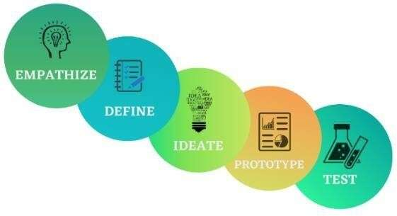

**Gambar 3**. Desain Thinking

Sumber: <https://www.google.com>

1. ***Empatize***

Emphatize merupakan tahap awal pada suatu perancangan, dengan tujuan untuk mendapatkan pemahaman rasa dari masalah yang ingin dipecahkan. Pada tahap ini penulis diharapkan untuk dapat melakukan pendekatan terhadap objek perancangan dengan menggunakan metode. Pertama, pengumpulan data primer untuk mendapatkan data yang akurat.dari permasalahan yang ingin dipecahkan yaitu dengan kepada narasumber atau sejarawan yang mengerti akan makanan kue suri khas Kota Palembang. Penulis dapat melakukan survey terjun langsung kelapangan bertemu dengan narasumber tersebut (Fatimatuzzahrah et al., 2016).

1. ***Define***

*What* ( apa masalah perancangan ini?) Kurangnya tampilan dari kemasan, tampilan, dan kurang media yang memberikan informasi mengenai Kue Suri ini. *Who* ( Siapa target sasaran pada perancangan ini) dapat dilihat dari aspek geografis yakni primer Kota Palembang dan sekunder Indonesia dan aspek demografis yakni primer remaja,usia 18-25 tahun dan sekunder remaja Kota Palembang. untuk aspek psikografis di antaranya adalah hobi kuliner dan pencinta makanan manis. Aspek behaviristik di antaranya adalah sifat yang menargetkan suatu standar yang tinggi terhdapat sesuatu, sifat raku, sifat membanding-bandingkan.

*Why* ( Mengapa Perancangan ini diangkat?) Perancangan ini dibuat karena generasi muda sekarang banyak yang tidak terlalu mengetahui keberadaan Kue suri dan cara pembuatan Kue Suri. *Where* (Di mana Perancangan ini dilaksanakan) Perancangan ini nantinya akan dilakukan di kota Palembang seperti di kampus-kampus dan maal sehingga pesan yang disampaikan pada perancangan ini sampai ke banyak orang. *Whe* ( Kapan Perancangan ini dilaksanakan?) Perancangan ini akan dilaksanakan pada saat pameran karya Tugas Akhir, Desain Komunikas Visual, Universitas Indo Global Mandiri perkiraan sekitar bulan juli 2023. *How* ( Bagaimana Strategi dari perancangan ini?) Pada Perancangan ini akan dibuat media-media yang efektif, kreatif dan inovatif sehingga pesan dapat tersampaikan dan menjangkau target sasaran dengan baik sehingga menambah wawasan dan pengetahuan targer sasaran mengenail Kue Suri.

1. ***Ideate***

Dalam tahap ini merupakan tahap untuk menghasilkan ide. Semua ide-ide akan ditampung untuk penyelesain masalah yang telah ditetapkan pada tahap *define*. Untuk tahap akhir ialah penyelidikan dan pengujian ide- ide untuk menemukan cara terbaik untuk memecahkan masalah elemen yang diperlukan untuk menghindari masalah-masalah yang nantinya terjadi. berdasarkan analisis data yang telah dilakukan terhadap data yang didapat dari hasil wawancara, pencarian di internet, buku dan jurnal.

1. ***Prototype***

Tahap ini penulis menghasilkan sebuah desain media dari hasil mevisualisasikan ide-ide dan gagasan-gagasan kreatif perancangan.

1. ***Test***

Tahap penerapan hasil dari perancangan, dengan melakukan pengujian kepada masyarakat untuk menilai tingkat efektifitas media yang dirancang.

# HASIL DAN DISKUSI

Dalam perancangan ini penulis meninjau beberapa karya yang sudah dibuat sebelumnya.

1. **Tinjauan Ide Perancangan**

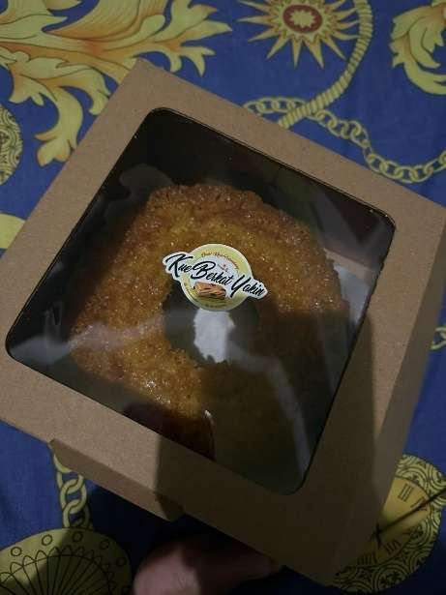

**Gambar 1** Box Kue Suri kue berkagt yakin

Sumber :Tata Auliya hegar ( 2023 )

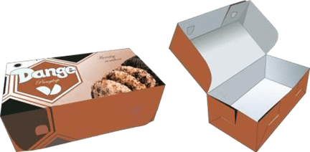

**Gambar 2**. Karya Kemasan Dange Kuliner Khas Kabupaten Pangkep

Sumber: Gusti Putu Ardiasa (2020)

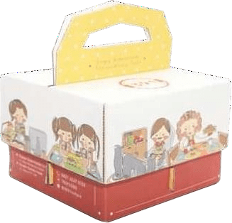

**Gambar 3**. Karya Kemasan produk homemade pie “ 391 ” Surabaya

Sumber: Safira Hartanto (2020)

1. **Gagasan Kreatif**

Big Idea atau ide gagasan utama pada Perancangan Promosi kue suri Khas Kota Palembang ini menggunakan atau memakai sisir sebagai big idea dari perancangan ini. Penulis memilih sisir karena kue ini mirip dengan sisir dan kebanyakan orang Palembang menyebut sisir itu suri.

1. **Pesan Visual**

Objek visual yang dipakai dan dijadikan ilustrasi untuk digunakan pada media-media perancangan iniyakni ada sisir dan ornamen songket.

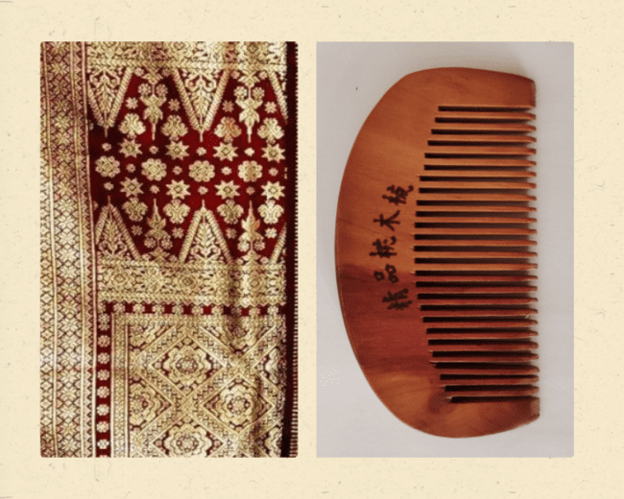

**Gambar 4** Objek Visual

Sumber : Tata Auliya Hegar 2023

1. **Warna**

Perancangan Promosi kue suri Khas Kota Palembang ini meggunakan warna utama Merah dan kuning Emas, penulis terispirasi dari warna khas dari kota Palembang karena warna tersebut telah banyak dipakai pada produk-produk Khas Kota Palembang, seperti songket, bangunan dan lain-lain dan juga warna pendukung, yaitu warna coklat, dan hitam.

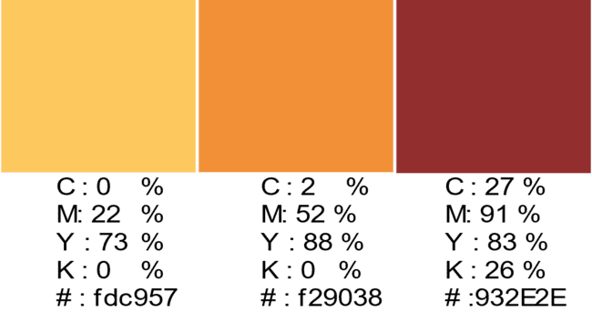

**Gambar 5** Warna

Sumber : Tata Auliya Hegar 2023

1. **Tipografi**

Pemilhan tipografi pada perancangan Promosi ini menggunakan font yang Britannic Bold berjenis font sans serif. Hal ini dimaksudkan untuk menyesuaikan konsep dari gaya desain yang penulis tentukan. Font yang ditentukan ini akan diterapkan pada bodycopy di media-media yang dibuat.

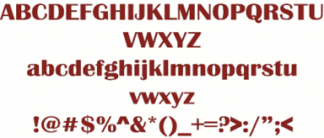

**Gambar 6** font Britannic Bold

Sumber : Tata Auliya Hegar 2023

1. **Gaya Tampilan Desain**

Gaya Tampilan desain dari perancangan Promosi kue suri Khas Kota Palembang ini menggunakan gaya desain art noveau dengan menggunkan elemen bunga tanjung bahan-bahan yang akan dimasukan di sebuah media dengan desain yang sederhana dan juga menambahkan ornamen-ornamen khas kota Palembang.

1. **Visualisasi Desain**
2. **Logo**



**Gambar 7** Final Desain logo

Sumber : Tata Auliya Hegar 2023

Ide Visual dalam pembuatan logo, penulis melakukan ide layout, study bentuk dan catatan seputaran konsep yang akan dibuat, sehingga dapat menemukan sebuah bentuk yang sesuai dengan ide dan konsep yang telah ditentukan agar desain yang dibuat nantinya memiliki arti yang kuat.

1. **Pemilihan media**
2. **Media Utama**

Pada perancangan Promosi Kue Suri Khas Kota Palembang ini media utama dari perancangan ini adalah membuat desain Packaging dengan memiliki 2 ukuran yaitu besar, sedang, Dengan adanya packaging membuat sesuatu yang baru untuk semua kalangan masyarakat di Palembang. Packaging yang di rancang memiliki keunikan dan tentunya sudah ada daya kreasi dan inovasi dalam perancangannya. Hal ini dapat dilihat dari bukaan dari packaging itu sendiri yang bisa dibuka pada bagian tengah. Dengan demikian kue Suri yang ada di dalamnya semakin *safety.*

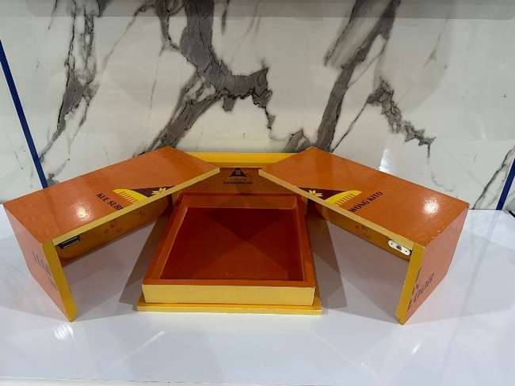

**Gambar 8** final packaging besar

Sumber : Tata Auliya Hegar 2023

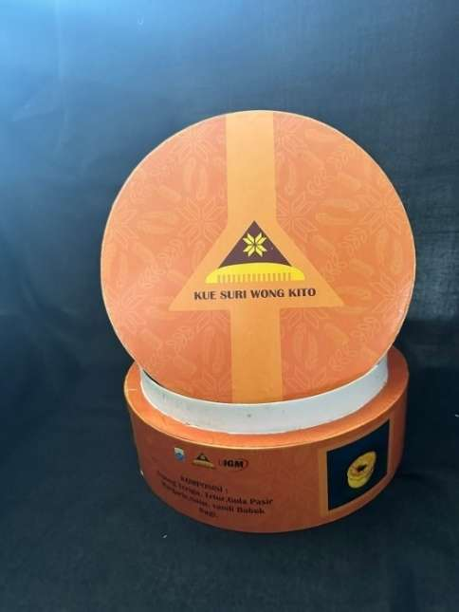

**Gambar 9** final packaging kecil

Sumber : Tata Auliya Hegar 2023

1. **Media Pendukung**

Untuk membantu dalam menyampaikan informasi dan memberikan kesan yang melekat di benak audiens maka disampaikan melalui mediamedia pendukung, seperti berikut.

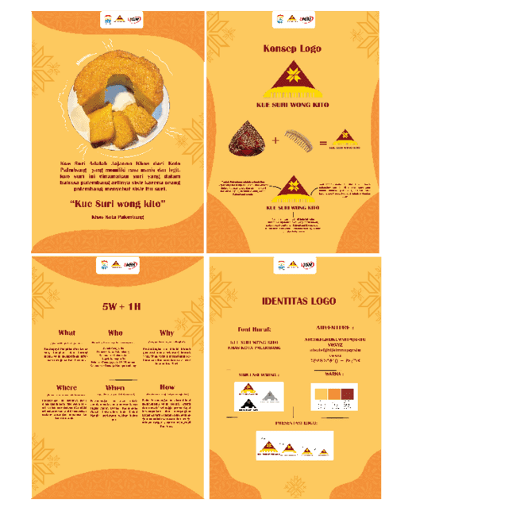

**Gambar 10** Poster

Sumber : Tata Auliya Hegar 2023

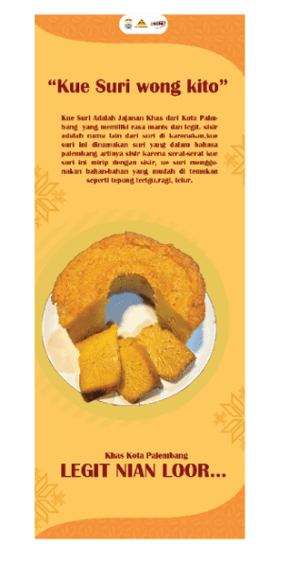

**Gambar 11** X-Banner

Sumber : Tata Auliya Hegar 2023

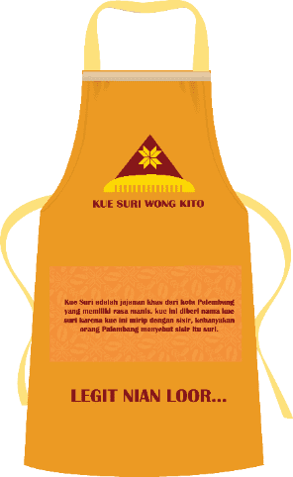

**Gambar 12**  Apron

Sumber : Tata Auliya Hegar 2023

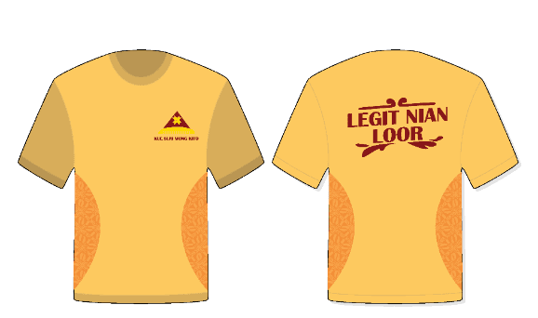

**Gambar 12**  T-shirt

Sumber : Tata Auliya Hegar 2023

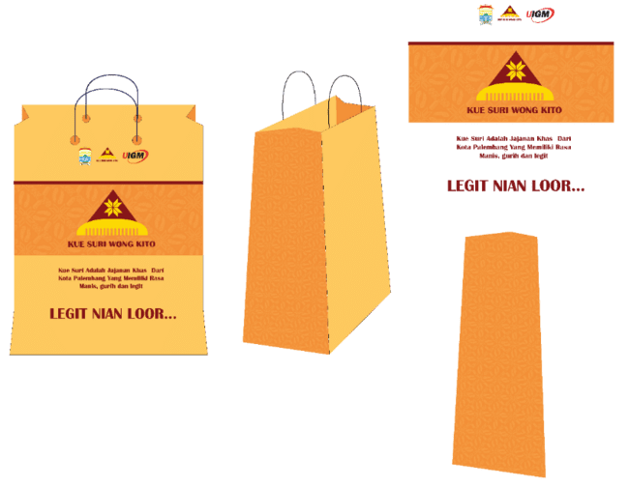

**Gambar 13**  Paper Bag

Sumber : Tata Auliya Hegar 2023

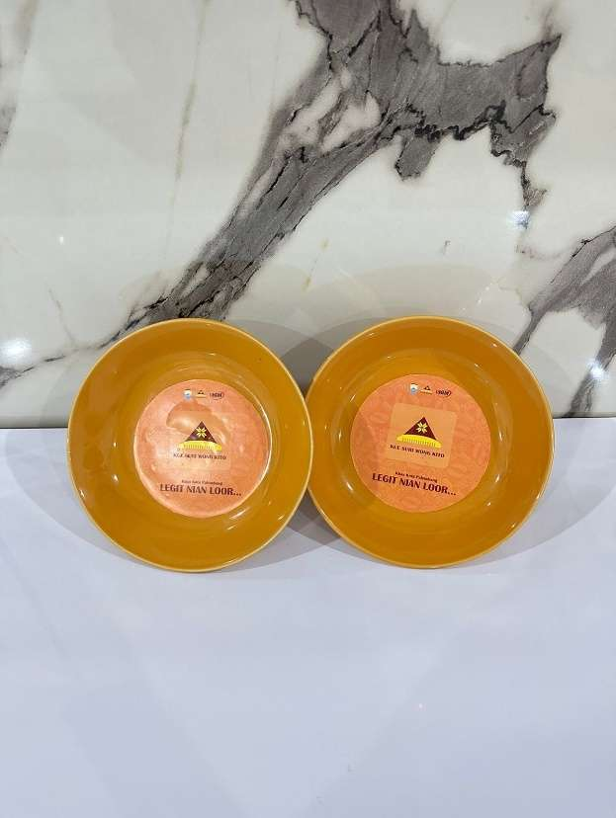

**Gambar 14**  Piring

Sumber : Tata Auliya Hegar 2023

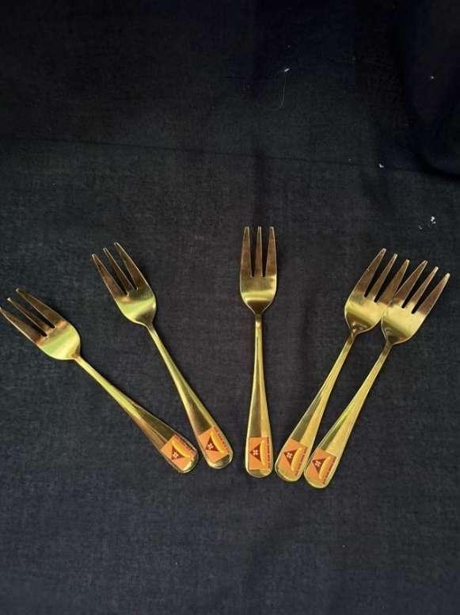

**Gambar 15** Garpu

Sumber : Tata Auliya Hegar 2023

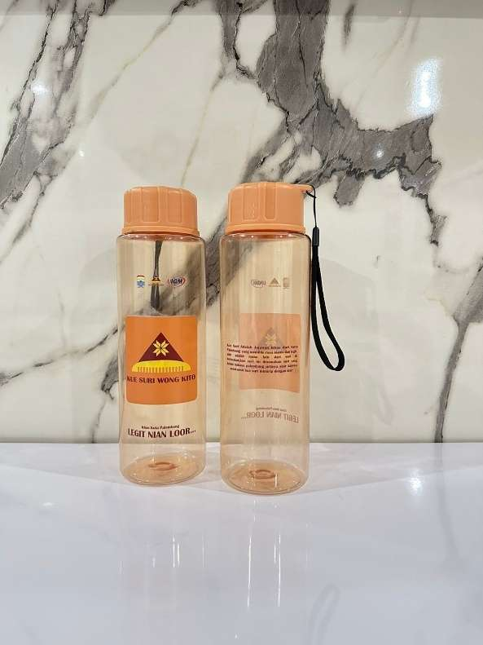

**Gambar 16** Tumblear

Sumber : Tata Auliya Hegar 2023

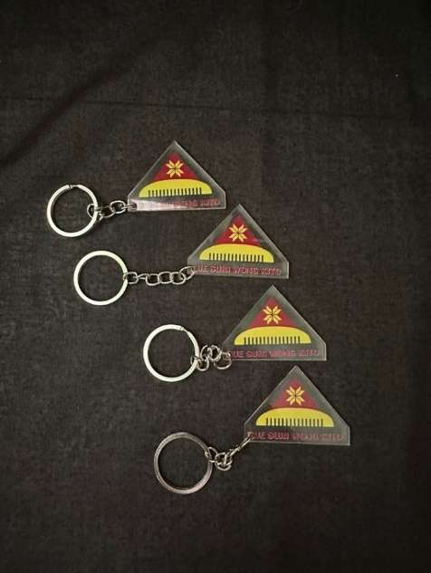

**Gambar 17** Gantungan Kunci

Sumber : Tata Auliya Hegar 2023

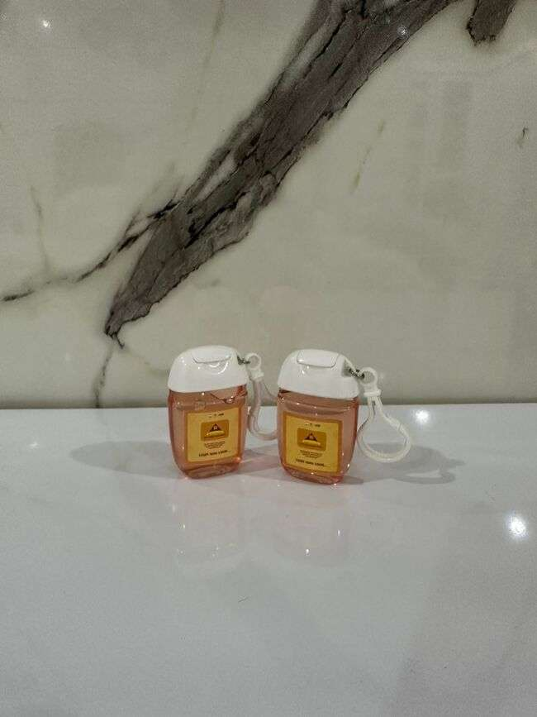

**Gambar 18** Handsanitizer

Sumber : Tata Auliya Hegar 2023

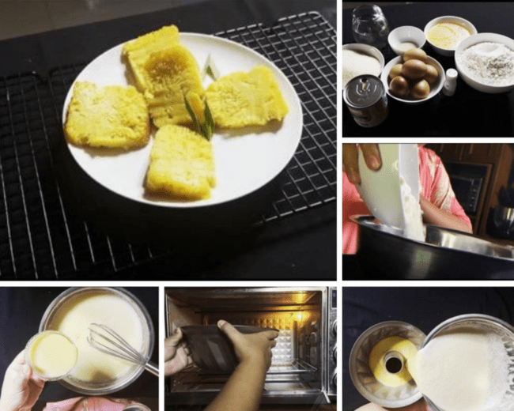

**Gambar 19** video pembuatan kue suri

Sumber : Tata Auliya Hegar 2023

# KESIMPULAN

**Kesimpulan**

Dari perancangan ini penulis dapat menyimpulkan bahwa masih kurangnya informasi Kue Suri Khas Kota Palembang dikarenakan faktor-faktor tertentu seperti, dengan kurangnya media promosi. selain itu, para pembuat kue tradisional adalah mereka-mereka yang sudah dapat dikatakan lansia dan tidak sedikit pemuda yang enggan untuk ikut serta meneruskan membuat kue tradisional Indonesia sehingga kue tradisional Indonesia sulit ditemukan.Perancangan ini sendiri bertujuan untuk mempromosikan kue suri Khas Kota Palembang, yang utamanya adalah remaja usia 18-25 tahun . Selain itu tujuan dari perancangan ini adalah untuk melestarikan lagi kue suri khas Kota palembang yang ada di kota Palembang. Hal ini dipilih karena remaja 18- 25 tahun agar dapat di lesatarikan lagi. Dengan adanya perancangan ini penulis berharap semoga perancangan ini, dapat membantu masyarakat untuk lebih mengetahui tentang adanya kue suri di Kota palembang. Dengan perancangan ini juga penulis harus menjadikannya pengalaman dan pembelajaran, sehingga nantinya dapat lebih baik lagi dalam melakukan perancangan-perancangan lain.

# DAFTAR PUSTAKA

Tinarbuko, Isidorus Tyas Sumbo (2015) DEKAVE*:Desain Komunikasi Visual Penanda Zaman Masyarakat Global.* CAPS, Yogyakarta

Sobur, Alex. (2006). *Analisis Teks Media Suatu pengantar Untuk Analisis Wacana, Analsis Semiotik, dan Analisis Framing.* Bandung : PT Remaja Rosdakarya.

Kurniawan, Rakhaman Arief, (2018). *Dasar-Dasar Marketing*. Yogyakarta : QUADRAN.

Kotler, & Amstrong. (2012). Packaging Involves Designing And Producing The Container Or Wrapper For A Product. *Manajemen*.

Lidyasuwanti, A. (2017). Pengaruh Kemasan, Brand Image Dan Brand Trust Terhadap Minat Beli Konsumen Pada Produk Pancake Durian Sharie Radjanya Di Kota Mataram. *Jmm Unram - Master of Management Journal*, *6*(2), 1–17. https://doi.org/10.29303/jmm.v6i2.105

Faisal, E. El, Kusniar, K., & Widiawati, W. (2018). Studi Tentang Strategi Masyarakat Dalam Melestarikan Kearifan Lokal Di Kota Palembang Provinsi Sumatera Selatan. *Untirta Civic Education Journal*, *3*(2), 128–139. https://doi.org/10.30870/ucej.v3i2.4521

Rahayu, Etik; Meratini, Essa; Astrini, Y. (2015). *Portal Informasi Kuliner Khas Palembang Menggunakan Metode Web Engineer*

Noor, Juliansyah. (2011). *Metodologi Penelitian*. Jakarata: Prenada Media Group. Tinarbuko, Sumbo. 2009. Semiotika Komunikasi Visual. Yogyakarta: Jalasutra.

Fatimatuzzahrah, F., Patriansyah, M., & Aryanto, A. (2016). Perancangan Buku Pop-Up Alat Transportasi Tradisional Palembang. *Besaung : Jurnal Seni Desain Dan Budaya*, *1*(1), 7–15. https://doi.org/10.36982/jsdb.v1i1.40

Patriansyah, M., & Hariansyah, Y. (2018). Kajian Fungsi Ornamen Rumah Tradisional Kampung Arab Al-Munawwar. *INJECT (Interdisciplinary Journal of Communication)*, *3*(1), 83. https://doi.org/10.18326/inject.v3i1.83-104

Setiawan, M., Patriansah, M., & Mubarat, H. (2023). Buku Ensiklopedia Tentang Kidal sebagai Media Komunikasi Visual untuk Anak-Anak. *Besaung : Jurnal Seni Desain Dan Budaya*, *8*(2). https://doi.org/https://doi.org/10.36982/jsdb.v8i2.3249

Yulius, Yosef. 2016. Peranan Desain Komunikasi Visual Sebagai Pendukung Media PromosiKesehatan(Besaung: Jurnal Seni, Desain, dan Budaya Vol.1 No.2). Palembang: LP2MK Universitas Indo Global Mandiri.